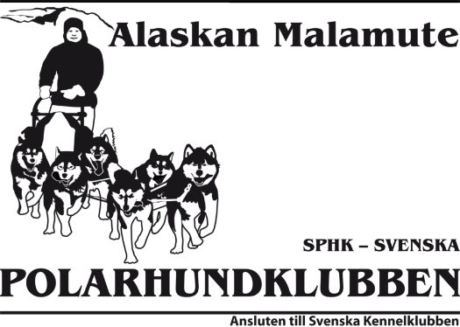
Varmt välkommen till
Malamute Specialen
4-6/11 – 2022
Östersunds camping, Östersund
Adress: Krondikesvägen 95 C, 831 60 Östersund

Fredag 4/11 - Rasmöte
Tid: 19:30
Plats: Scandic Hotell syd, Östersund
Helgen startar med rasmöte på Scandic hotell för anmälda deltagare.
Styrelsen bjuder på kaffe/te och smörgås under mötet där vi går igenom året som gått.
Rasmötet kommer innehålla diskussioner kring rasen i allmänhet, tidigare avel och valpstatistik. Men även hälsa, dragprov och utställning med exteriör och tillhörande viktiga polara egenskaper, givetvis med RAS och rasstandarden som grund. Vi har en trevlig kväll tillsammans där vårt gemensamma intresse Alaskan malamute är i fokus. Givetvis ska vi ha högt i tak och respektera varandras eventuellt olika åsikter.
Tips inför mötet är att läsa på RAS och rasstandard som finns på raskkubbens hemsida.
Välkomna!

Sekretariatet är öppet Fredag kväll för tidig registrering av hundar till utställningen.
Plats: Ni finner oss i styrelsens stuga på campingen
Tid: 17:00-19:20

Lördag 5/11 - Officiell utställning och Ögonlysning
Domare: Chris John, UK
Plats: Fotbollsplanen på Östersunds camping, Östersund
Tid: 08:30
Totalt antal anmälda hundar inkl. valpar: 95 st.

Bedömningarna i ringen börjar klockan 8:30 med valpar som start.
Utdelning av nummerlapp samt kontroll av vaccinationsintyg och stamtavla sker fredag mellan 17:00-19:20 i en stuga på området (skylt kommer finnas) samt lördag mellan 07:30-10:00 i anslutning till utställningsområdet. För er som kommer på fredag kväll. Hämta gärna ut era nummerlappar redan på fredag för att lätta på trycket för sekretariatet under lördag morgon.
Katalog: Kommer finns i några fysiska exemplar att köpa i sekretariatet men kommer utgå via mail till alla anmälda utställningsdagens morgon.
Inga valpar under 4 månader får vistas på utställningsområdet i enlighet med SKK:s reglemente.
Domaren dömer cirka 20–25 hundar per timme. Vilket kan vara till hjälp för att räkna ut er hunds tid i ringen.
Ställer du för första gången?
I denna länk finns folder och film om hur det går till på utställning. https://www.skk.se/sv/utstallning/tips-och-rad/Utstallning--sa-funkar-det/

Glöm ej: Stamtavla, vaccinationsintyg och giltigt medlemsbevis i SPHK. Gäller ej valpklass.

Lunch: Klubben kommer ej att ha fikaförsäljning så packa fikakorgen och fyll på kaffetermosen för att njuta av en dag full av vackra malamuter.

Lördag 5/11- Ögonlysning
Plats: Styrelsens stuga på campingen
Tid: Under hela utställningsdagen
Pris: 500kr Swish

I år är vi glada att kunna erbjuda ögonlysning av hund under utställningsdagen.
En legitimerad veterinär finns på plats för undersökningen.
Betalning sker på plats med swish. Glöm ej att medtaga stamtavla för den hund som ska undersökas.
Alla hundar över 1 år kan ögonlysas och få registrerat resultat på skk.

Lördag 5/11 - Domarutlåtande
Plats: Restaurangen Scandic Hotell Syd
Tid: 19:00
Bord finns bokat för styrelsen, funktionärer och domare där var och en kommer att betala sin måltid själv. Finns intresse kan vi hjälpa till med bokning av bord alternativt ni bokar bord själv. Om möjligt kommer domaren hålla en kort genomgång av dagen.

Områdeskarta
Styrelsens har en bokad Midgård stuga. Här finner ni sekretariatet fredag kväll och ögonlysningen sker här hela lördagen.
Utställningen sker på fotbollsplanen.

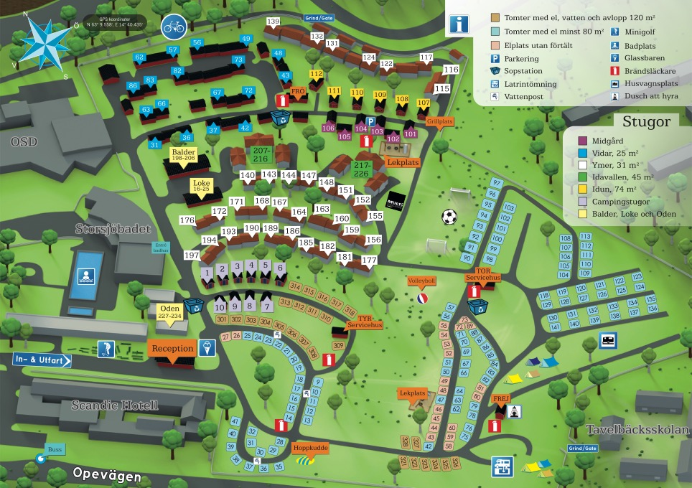

Har du frågor?
Jennie Kraft Hult tele: 072-21 35 227 (Utställning) Tess Lindman tele: 0767926340 (Övriga frågor)

Förhållningsregler med anledning av Covid-19
Klubben kommer att se till att det finns handsprit men i övrigt förväntas alla deltagare att ta eget ansvar för att hålla god hygien. Känner du dig sjuk eller har sjukdomssymtom ber vi dig att stanna hemma.
Tänk på att hålla avstånd. Tack för visad förståelse!

GLÖM INTE! Vi hjälps alla åt att hålla det städat och snyggt efter oss och ser till att plocka upp efter våra hundar.

Varmt välkommen önskar vi i SPHK`s rasklubb för alaskan malamute

